ENTREVISTA A MARIO BUNGE∗

Entrevista: Pampa García Molina
SINC, 2 de mayo de 2014

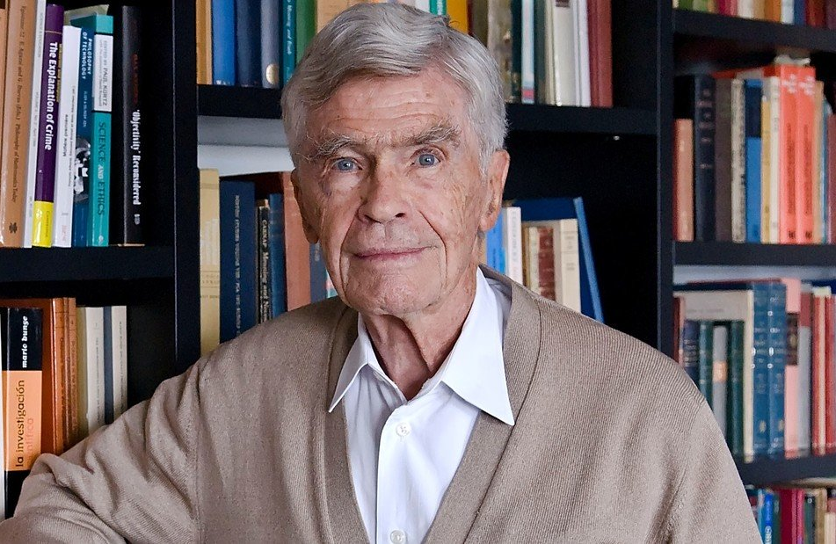

“Me quedan muchos problemas por resolver, no tengo tiempo de morirme”
El filósofo, físico y humanista Mario Bunge (Buenos Aires, 1919) defiende el pensamiento científico como arma para conocer y mejorar el mundo; sueña con construir una “sociedad de socios”, justa y democrática; y arremete contra el posmodernismo, “la filosofía de los ignorantes, reaccionarios e inmorales”. Todo esto, con tal energía y lucidez que hace olvidar que tiene 94 años.

En Ciencia, técnica y desarrollo, su última obra reeditada por Laetoli, defiende que la ciencia y la técnica son los motores de la sociedad moderna. ¿Ciencia y política van de la mano?
Sí, pero cuidado: yo no creo, como creía Foucault, que la ciencia sea un arma política. Los científicos no se proponen alcanzar el poder, sino conocer. Politizar la ciencia es distorsionarla. A mí me interesa la política en parte porque mi padre era médico y político, en parte porque me impactó mucho la gran depresión que empezó en 1929 y, además, porque viví casi toda mi vida en Argentina bajo dictaduras militares.

Me refiero a la dimensión política de la ciencia como herramienta para mejorar el mundo.
Eso sí, la ciencia y la técnica servirán para mejorar el mundo si los dirigentes y sus asesores se dan cuenta de que la política debe utilizar los resultados de la investigación. Esto es, que en lugar de improvisar al calor de las elecciones, estudien seriamente los problemas demográficos, económicos, culturales y sanitarios de la sociedad para proponer soluciones constructivas.

Pero los científicos normalmente no se meten en política...
Hay científicos de dos tipos: naturales y sociales. Un físico no tiene nada que decir como especialista científico acerca de la sociedad. En cambio, un politólogo, un historiador, un demógrafo, un epidemiólogo, un educador o un jurista tienen mucho que decir. En medicina social hay trabajos interesantes en los que basar políticas sanitarias, como el experimento Whitehall, un estudio en Inglaterra sobre el estado de salud de los empleados públicos, que tienen todos el mismo acceso al sistema sanitario. El primero de estos estudios, que duró 30 años, demostró que los jefes viven más y mejor que sus subordinados; en otras palabras, la subordinación enferma.

Una de las conclusiones era que el estrés afecta más al empleado de bajo rango e insatisfecho que a su jefe.
Así es. Antes se creía que el ejercicio del poder causaba úlceras, y no es así. Es al revés. La sumisión causa úlceras. El subordinado, al no participar en las decisiones sobre su propio trabajo, se siente inferior y, de hecho, lo es. Esto tiene una repercusión desfavorable sobre su salud.

Cuando habla usted de ciencias sociales o económicas, ¿realmente cree que son ciencias?
No, en la actualidad son semiciencias porque están dominadas por ideologías. Además algunas ignoran lo esencial. La teoría microeconómica que se enseña en las facultades ignora la producción, da por sentado que las mercancías están ahí listas para ser consumidas. Ignora las crisis económicas. Enfoca su atención en el equilibrio, que se da cuando el consumo iguala a la oferta, pero es un caso muy particular que no se cumple en las crisis. Tratan de explicar un desequilibrio con la teoría del equilibrio.

¿Y la sociología como ciencia tiene algo que aportar a la crisis?
Mucho. La sociología, la economía y la política se deberían unir y la ciencia social debería ser una en lugar de dividirse en departamentos que no se hablan entre sí. Tampoco debería organizarse en escuelas de pensamiento, que es una división puramente ideológica. Necesitamos mejores teorías económicas y sociológicas para dar con la verdad.

¿Usted cree que existe la verdad?
Sí, claro. Es verdad que usted está sentada a mi lado, no es imaginación mía. La verdad no es una construcción social como pretenden los posmodernos. Existe la verdad objetiva y sin ella no podríamos vivir ni una hora. Sabemos que este hotel existe independientemente de que nosotros lo percibamos o no. Pero la verdad no se alcanza de inmediato, sino con la experiencia y haciendo investigación. La totalidad de los posmodernistas niegan la verdad. Incluso dicen que hay que liberarse de la tiranía de la verdad; en otras palabras, hay que dar rienda suelta a la especulación, lo que, a mi modo de ver, es inmoral, es suicida y es dar un paso atrás. Son reaccionarios.

¿Por qué tienen éxito los posmodernistas en la academia?
Los posmodernistas siguen siendo aceptados en los círculos académicos porque negar la ciencia es mucho más fácil que aprenderla. Son contrarios a la Ilustración francesa, a la ciencia, se basan en ideas atrasadas. Decir a los muchachos "no se preocupen si los aprueban o los suspenden en ciencia porque la ciencia no tiene ningún valor" es demagógico. Es la filosofía de los ignorantes.

¿Por qué el posmodernismo se ha relacionado con ideologías progresistas?
Esa es una de las tragedias de la izquierda. Hay quienes creen, por la herencia de Dilthey, que lo social es espiritual y no se puede entender científicamente sino intuitivamente. O incluso que lo social es puramente lingüístico, como suponía Lévi-Strauss y su discípulo principal, Michel Foucault. Quieren destruir la cultura moderna, que se construyó a partir del Renacimiento sobre la base de las ciencias. Encontramos incluso científicos que creen en la homeopatía y niegan la medicina basada en la biología. Es una desgracia.

Una de las definiciones de su diccionario de filosofía dice así: “Académico [trabajo]: Una obra intelectual de interés muy limitado, que probablemente sirve más para el progreso en la carrera de su autor que para el conocimiento humano”. Debe de haber hecho muchos enemigos. ¿Es eso lo que piensa de la universidad moderna?
Depende de los departamentos. Los científicos están en pleno renacimiento, los que están en decadencia son los humanísticos, debido a la invasión de charlatanes como Foucault, Deleuze, De Man, y otra gente que se inspira en Nietzsche y Heidegger.

Usted fundó la Universidad Obrera en Argentina en 1938, que más tarde Perón clausuró. Por su oposición al régimen, pasó un tiempo en la cárcel durante la dictadura. Siempre ha estado politizado. ¿Qué opina de los movimientos sociales que han surgido en los últimos años, como el 15M?
No he hecho un estudio científico de esto, pero cuando apareció, mis amigos madrileños me lo contaban entusiasmados y yo les decía "me parece que no va a ser nada más que una válvula de escape”. Debe haber una organización capaz de tomar esas consignas, que persista después de que se acabe el entusiasmo, y que, en lugar de limitarse a protestar, haga propuestas positivas para ver cuáles son las alternativas deseables y posibles.

Desde su punto de vista de filósofo científico, ¿cuál es la alternativa al sistema actual para lograr una mayor justicia social?
Una sociedad de socios. Una sociedad socialista auténtica, que no sería más que una ampliación de la democracia política. Igualdad de sexos, de razas y de grupos étnicos; una democracia económica alcanzable mediante las cooperativas; una democracia política, con acceso al poder por medios limpios, sin cabildeos que trabajen en función de los intereses particulares. Y una democracia cultural, con educación para todos. El movimiento hacia la democracia integral nació en el momento en el que la educación se hizo universal. Esa es una medida socialista, como la sanidad pública gratuita, de final del siglo XIX.

Entonces no son ideas tan revolucionarias ni novedosas…
No, pero hay que insistir en que no basta la democracia política porque, cuando no hay igualdad, los más poderosos acumulan más poder. Los revolucionarios franceses tuvieron razón: "Libertad, igualdad y fraternidad". No eran libertarios, ni igualitarios ni comunitarios, juntaban las tres consignas. Yo añadiría una cuarta: competencia. El Estado moderno no puede quedar en manos de aficionados.

El filósofo Feyerabend proponía que las decisiones acerca de la ciencia las tomasen democráticamente consejos de ciudadanos...
Eso es tan absurdo como la propuesta soviética de planificación de la ciencia. La ciencia básica está hecha por individuos más ingeniosos que otros, no se puede planificar y menos aún puede dejarse en manos de gente que no sabe lo que es la ciencia. Eso no es democracia, es estupidez. En ciencia no se toman las decisiones por votación, sino por consenso de expertos científicos. Así funciona cualquier buen laboratorio.

¿Usted sigue leyendo publicaciones científicas?
Sí, estoy suscrito a las revistas Nature y Science; esta me llega gratuitamente por haber sido suscriptor durante más de medio siglo. No leo apenas revistas de filosofía porque no aprendo nada nuevo con ellas. Antes leía de cabo a rabo el Journal of Philosophy con gran interés, pero me parece que está decayendo. La filosofía vive un momento de decadencia.

¿Los filósofos publican en revistas arbitradas, como los científicos?
Sí, pero los árbitros habitualmente no están bien informados. A mí me han retrasado casi todos los trabajos que he enviado a revistas filosóficas porque no entendían de qué les hablaba. Los filósofos suelen ser muy arrogantes y les da rabia otro que produzca más que ellos. Mis colegas me han dificultado la vida porque yo publicaba.

¿El declive de la filosofía tiene que ver con que haya dado la espalda a la ciencia?
Sí, Mosterín tiene mucha razón cuando dice que la filosofía que ignora la ciencia no es interesante ni productiva. Pero no basta con enterarse de los resultados de la ciencia, yo creo que un filósofo debería ir más allá y tratar de entender cómo se consiguieron los resultados, para lo cual hay que hacer alguna investigación científica.

¿Y la ciencia necesita a la filosofía?
La ciencia no se hace en un vacío filosófico, como creían los positivistas y Popper, sino en una matriz filosófica que, a mi modo de ver, incluye el realismo, el materialismo, el sistemismo y el humanismo. Hay que integrar esas distintas posiciones. Es lo que he tratado de hacer en mi Tratado de Filosofía Básica en ocho volúmenes.

En las carreras de ciencias no se estudia filosofía. ¿Es una carencia?
Sí, está mal. Yo siempre he propuesto que los alumnos de ciencias sigan una materia de epistemología, lo malo es que los profesores de epistemología no suelen saber ciencia y los alumnos de ciencias no los respetan mucho.

¿Y por qué las ciencias se separan de las humanidades, si también forman parte de la cultura humana?
La visión idealista de la ciencia es que hay ciencias sociales y naturales, sin solapamiento entre las dos. Esa idea fue defendida sistemáticamente por Wilhelm Dilthey, que no sabía que décadas antes ya habían nacido ciencias mixtas como la demografía, la epidemiología y la medicina social. Es una cuestión de ignorancia nada más.

Y de hecho, la ciencia moderna es multidisciplinar.
Los problemas gordos, sobre todo los sociales, exigen un enfoque multidisciplinar porque son poliédricos. El problema de la educación no se resuelve si al mismo tiempo no se resuelven los problemas de la desigualdad y la atención médica.

Eso también sucede en ciencias naturales: para estudiar el cerebro humano hace falta neurólogos, psicólogos, biólogos, sociólogos...
Sí, de hecho es la vía que se está siguiendo en la psicología científica. Las neurociencias cognitivas tienen en cuenta el ambiente social, saben que el cerebro de un chico que crece en un ambiente culturalmente pobre no se desarrolla igual de bien. Mi hija se dedica a eso, a la psicología del desarrollo.

¿Qué piensa de las teorías de la psicología evolucionista?
Es macaneo puro. En principio, la intención originaria de la psicología evolucionista está bien, pero es muy difícil conseguir evidencias. No tenemos rastros. Un fósil humano no habla sobre la manera de pensar de su expropietario. Y la principal idea errónea es que la mente humana no ha cambiado el curso de los últimos cien mil años.

¿Qué gran logro de la ciencia le gustaría ver?
Ya lo están logrando: la comprensión de los procesos mentales gracias a la fusión de la psicología con la neurociencia.

En física se ha visto la confirmación del bosón de Higgs, de los primeros ecos del Big Bang... ¿Qué más espera de la física?
Yo creo que la física teórica está empantanada porque ha sido acaparada por la teoría de cuerdas, que no sirve para nada, no es una teoría científica. La mayor parte de la gente ha estado perdiendo su tiempo con ella y tratado de juntar la gravedad con la mecánica cuántica sin lograrlo. Se ha quedado muy atrasada respecto a la experimental, que ha hecho grandes logros en el curso de los últimos 50 años y está logrando progresos inusitados, tratando con fotones y electrones individualmente.

Todo eso son éxitos de la ciencia básica y, sin embargo, es lo que en momentos de crisis los gobiernos suelen recortar.
La mayor parte de los gobernantes son políticos que no entienden de cultura moderna y quieren resultados inmediatos. Pero Obama lo ha entendido. A pesar de que como político ha sido un desastre completo, desde el comienzo ha apoyado la ciencia básica. Lo mismo pasa con los dos últimos presidentes argentinos. Por desastrosas que sean sus políticas en otros campos, han apoyado decididamente la investigación científica.

¿Y en España?
Sé que ha habido recortes a la ciencia y sé de españoles que han emigrado para hacer carrera en el exterior. Me parece una desgracia porque un déficit crónico de la cultura española fue la falta de científicos. España produjo su primer gran científico a finales del siglo XIX, Ramón y Cajal. La ciencia española se puso en el mapa después de la muerte de Franco y no ha pasado mucho tiempo desde entonces.

En filosofía de la ciencia, ¿recomienda algún autor español?
Mi amigo Miguel Ángel Quintanilla, filósofo de la técnica, me parece el más productivo y uno de los mejores a nivel mundial, lástima que solo escriba en castellano.

Usted dice que su vejez empezó a los 90 años y que por eso ha bajado su ritmo de producción intelectual. ¿Sigue escribiendo?
Sí, estoy adaptando mis memorias al inglés. Van a publicarse en castellano en el mes de septiembre. Además, escribo artículos.

Tiene cuatro hijos, dos argentinos y dos canadienses. ¿Todos se dedican a la ciencia?
No, solamente dos: el físico que trabaja en México y la neurocientífica cognitiva, profesora en Berkeley. Mi segundo hijo enseñaba matemáticas en la universidad, pero ya se jubiló, antes que yo. El otro es el arquitecto, que trabaja en Nueva York.

Las conversaciones en las cenas familiares deben de ser muy estimulantes...
Pocas veces nos juntamos los cuatro, pero estamos en contacto permanente. Mi hija y yo tenemos un intercambio muy intenso intelectualmente. Anoche, por ejemplo, me mandó un artículo sobre la crisis de la educación en medicina.

¿Y ella está de acuerdo con su visión de la ciencia?
Sí. Mire, una mañana lluviosa, hace ya muchos años, en la Costa Brava, ella estaba a punto de terminar la escuela intermedia entre el bachillerato y la universidad, y le pregunté: "¿finalmente has decidido a qué dedicarte?". Me dijo "sí, a la neurociencia cognitiva". Yo le había estado lavando el cerebro durante años, de modo que fue muy placentero para mí. [Risas].

Hay pocas personas de 94 años que conserven una capacidad intelectual como la suya. ¿Es herencia genética o cómo lo ha hecho?
Los Bunge no son longevos. No, es simplemente curiosidad. Hay una cantidad de problemas enorme que todavía no he resuelto y sigo trabajando en ellos. No tengo tiempo de morirme.

Ojalá sea así por más tiempo. Los demás disfrutaremos de su obra.

Fuente: SINC
Derechos: Creative Commons
La agencia SINC (acrónimo de Servicio de Información y Noticias Científicas) es la agencia de noticias científicas de la Fundación Española para la Ciencia y la Tecnología y fue puesta en marcha en el año 2008. La agencia cuenta con un equipo de periodistas y comunicadores especializados en ciencia, tecnología e innovación que producen noticias, reportajes, entrevistas y materiales audiovisuales (vídeos, fotografías, ilustraciones e infografías).

∗ Mario Bunge (1919-2020)​ fue un filósofo, físico y epistemólogo argentino. Durante su trayectoria, Bunge se declaró realista, cientificista, sistemista, materialista, defensor del realismo científico y promotor de la filosofía exacta. Fue conocido por expresar públicamente su postura contraria a las pseudociencias, entre las que incluyó al psicoanálisis, la praxeología, la homeopatía, la microeconomía neoclásica (u ortodoxa) entre otras, además de sus críticas contra corrientes filosóficas como el existencialismo​ (y, especialmente, la obra de Martin Heidegger),​ la fenomenología,​ el posmodernismo,​ la hermenéutica y el feminismo filosófico. Falleció el 24 de febrero de 2020 a los 100 años de edad en el hospital de Montreal, ciudad donde vivía desde 1966.

